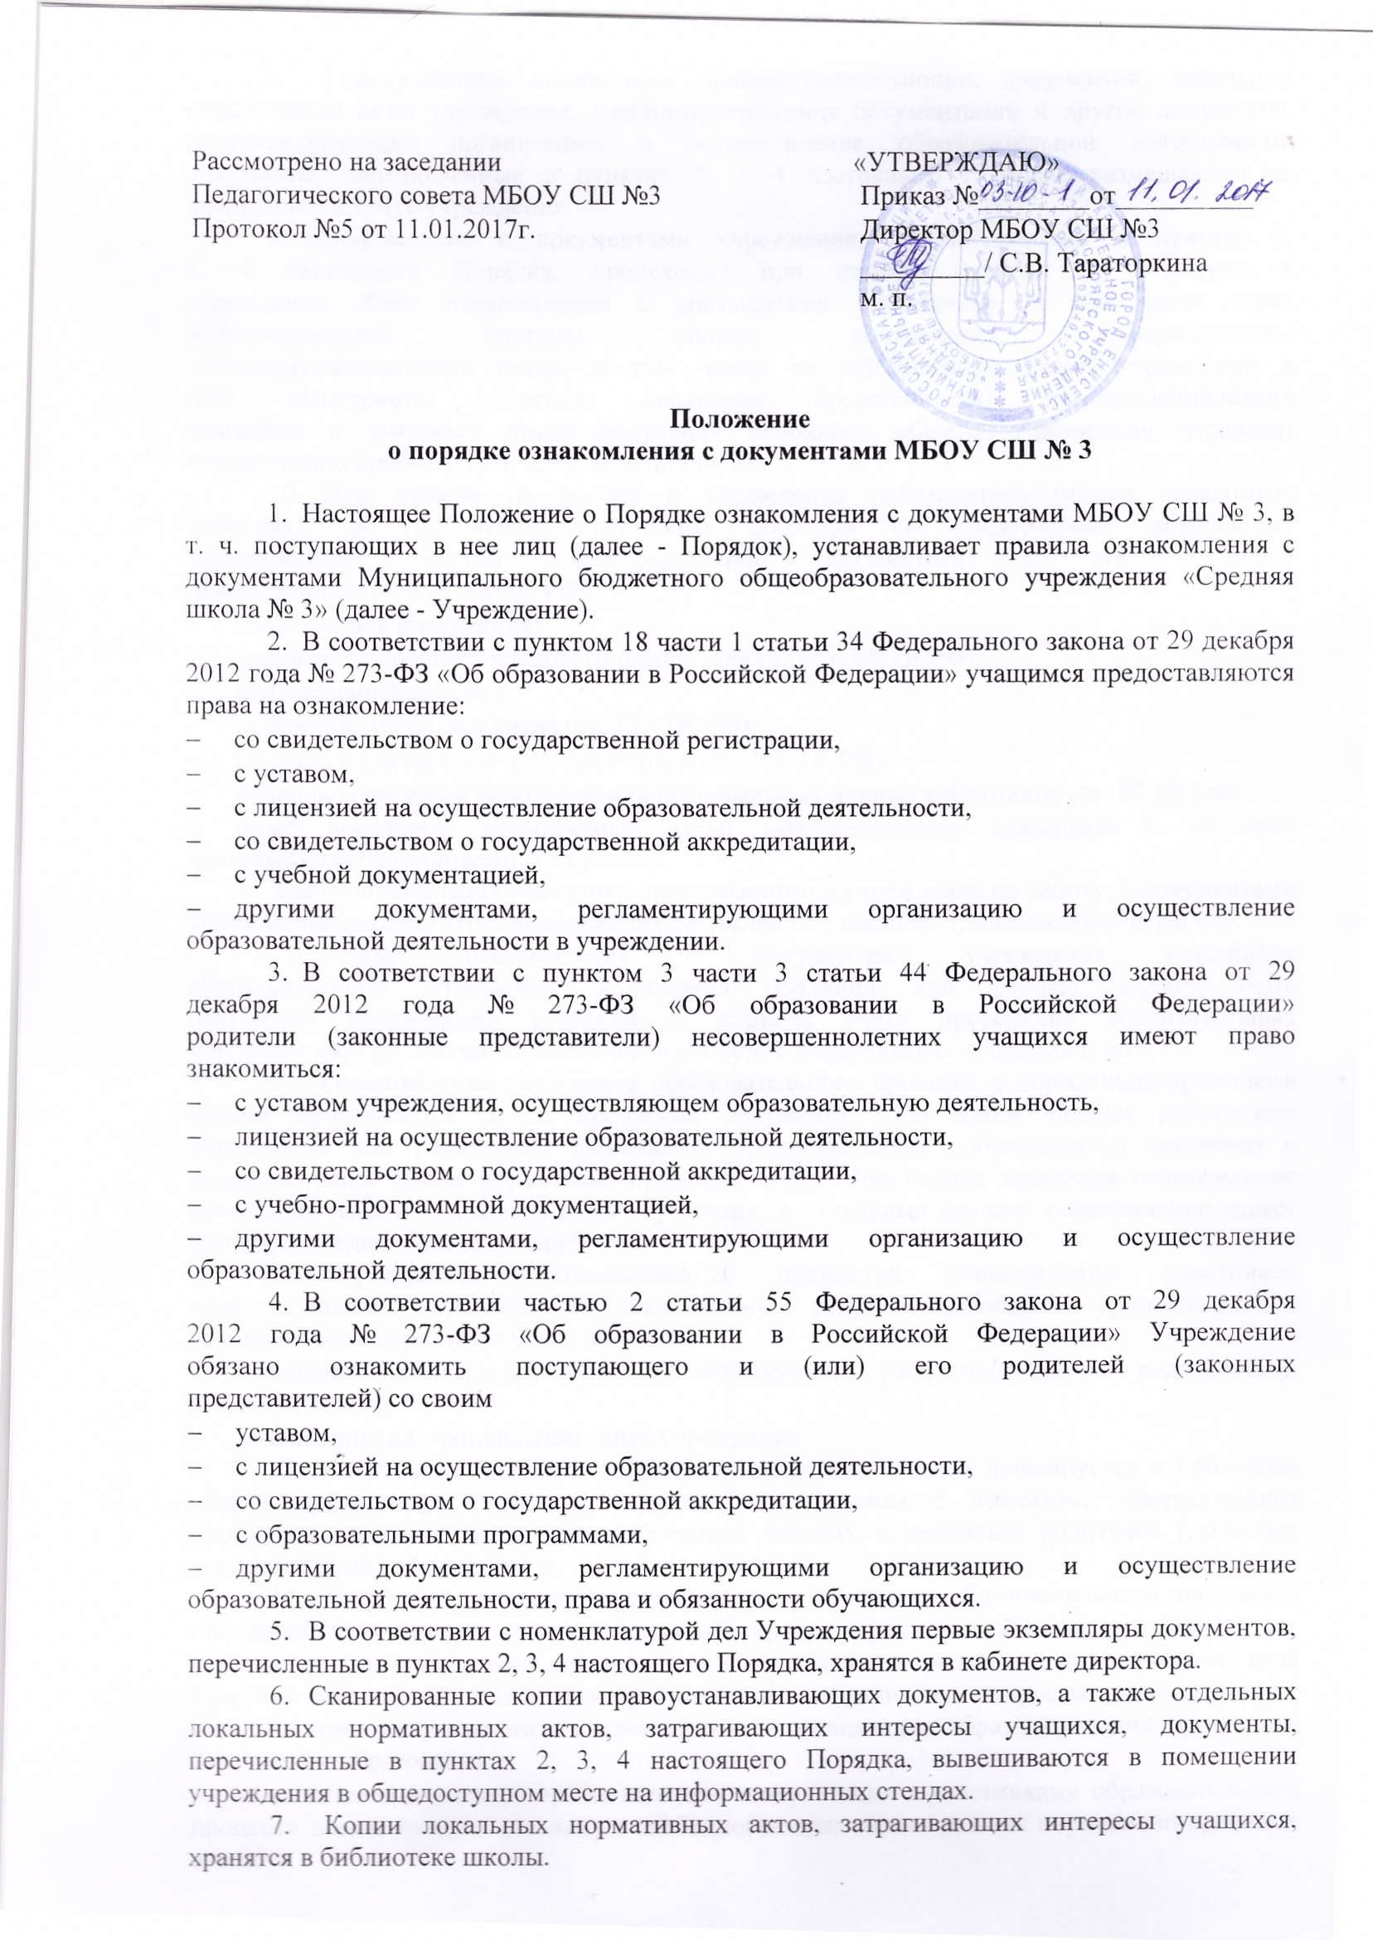

- Сканированные копии всех правоустанавливающих документов, локальные нормативные акты учреждения, учебно-программная документация и другие документы, регламентирующие организацию и осуществление образовательной деятельности, документы, перечисленные в пунктах 2, 3, 4 настоящего Порядка, размещаются на официальном сайте учреждения.
9. Ознакомление с документами учреждения, перечисленными в пунктах 2,
3, 4 настоящего Порядка, происходит при приёме граждан на обучение в
учреждение. Факт ознакомления с документами учреждения, в том числе через
информационные системы общего пользования, информационно-
телекоммуникационных сетях, в том числе на официальном сайте учреждения в
сети «Интернет», родители (законные представители) несовершеннолетних
учащихся и учащиеся после получения основного общего образования отражают
в заявлении о приёме на обучение под подпись.
10. При приёме на работу в учреждение работодатель обязан ознакомить
работника до подписания трудового договора со следующими локальными
нормативными актами, непосредственно связанными с его трудовой
деятельностью (ч. 3 ст. 68 ТК РФ):
- должностная инструкция;
- правила внутреннего трудового распорядка (ч. 3 ст. 68 ТК РФ);
- коллективный договор;
- положение об оплате труда (ст. 135 ТК РФ);
- правила и инструкция по охране труда (ст. 212 ТК РФ);
- правила хранения и использования персональных данных работников (ст. 87 ТК РФ);
- иные локальные нормативные акты, непосредственно связанные с трудовой деятельностью принимаемого на работу.
Факт ознакомления работника, принимаемого в учреждение на работу, с документами учреждения должен быть письменно подтверждён под подпись принимаемого на работу.
11. Факт ознакомления с документами учреждения участников
образовательных отношений в период обучения или работы должен быть
письменно подтверждён (отражён в журнале учета проведения воспитательных мероприятий, протоколах педагогических советов, родительских собраний и др.)
- Ознакомление участников образовательного процесса с нормативно-правовыми актами производится путём прочтения документа либо путём подачи работником учреждения или родителями (законными представителями) обучающихся заявления о предоставлении копии нормативно-правовых актов. При подаче заявления ознакомление производится, как правило, в день обращения, в отдельных случаях ознакомление может быть произведено на следующий день.
- Учреждением устанавливается процедура ознакомления участников образовательного процесса с документами, регламентирующими организацию и осуществление образовательного процесса:
- оглашение на открытых собраниях обучающихся, работников школы, родительской общественности;
- размещение на официальном сайте учреждения.
- Факт ознакомления с нормативно-правовыми актами фиксируется в протоколе общего собрания сотрудников, в листе ознакомления с приказом, утверждающим нормативно-правовые акты, (для работников школы); в заявлении родителей (законных представителей) обучающихся.
- В целях своевременного ознакомления участников образовательного процесса с информацией нормативного характера администрация учреждения обязывает:
- классных руководителей проводить в обязательном порядке в начале учебного года классные часы с обучающимися, родительские собрания по вопросам ознакомления с нормативными документами и с изменениями в организации образовательного процесса и содержании образования;
- заместителей директора организовывать консультации с участниками образовательного процесса, в ходе которых разъяснять особенности применения данных нормативно-правовых актов.

Муниципальное бюджетное общеобразовательное учреждение
«Средняя школа №3» г.Енисейска Красноярского края

ПРИКАЗ

11.01.2017 03-10-1

В соответствии с пунктом 18 части 1 статьи 34 Федерального закона от 29 декабря 2012 года № 273-ФЗ «Об образовании в Российской Федерации»», а также в целях установления правила ознакомления с документами в образовательном учреждении.

ПРИКАЗЫВАЮ:

- Утвердить Положение о порядке ознакомления с документами МБОУ СШ № 3
  - Работникам школы осуществлять деятельность по ознакомлению с документами в соответствии с Положением.
  - Контроль за исполнением настоящего приказа оставляю за собой.

Директор школы С.В.Тараторкина

